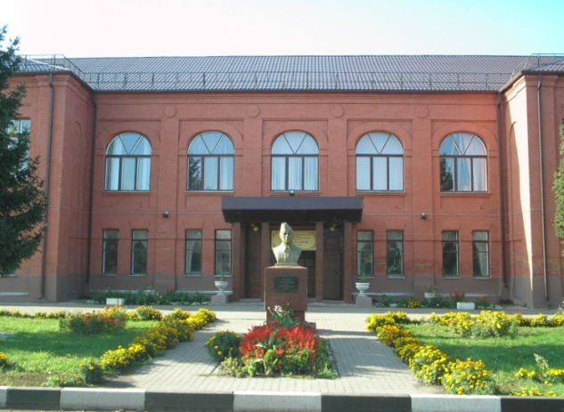

«История техникума в лицах»

городчине»

Подготовили:
преподаватель истории
Долгих Г.Г.,
руководитель музея истории техникума
Медведенко Ю.Ю.
библиотекарь
Губенко О.В.

Алексеевка , 2015

Содержание.
1. Введение.
2. Основная часть.
- Видео презентация «История техникума в лицах»
- Краткая история учебного заведения.
- Работа малой творческой группы техникума
по сохранению истории родного края.
- Кириленко А.П.
- Шемякин А.Д.
- Костенников В.Г.
- Танкисты-герои.
3. Заключение.
4. Список использованной литературы.
5. Приложения.

Введение.
История техникума в лицах.pptx
Цель, поставленная в данной работе, заключается в том, что бы более полно и глубоко раскрыть малоизвестные факты истории нашего края. Связать воедино историю страны, нашего родного города, учебного заведения и судьбы людей, чьи имена прославили малую родину.
В рамках музея истории техникума и историко-краеведческого клуба «Ключ», были собраны подробные материалы о наших земляках: фотографии, документы из семейных архивов, газетные публикации разных лет, составлены генеалогические древа семейных династий, стихи и публикации, написанные преподавателями нашего техникума.
Данная исследовательская работа проводилась много лет. Отправной точкой стал столетний юбилей нашего учебного заведения.
Для достижения поставленной цели, решались следующие задачи:
Подготовка и поиск информационных материалов по проблеме;
Систематизация и обобщение информационных источников;
Выработка плана и этапов решения задачи, ресурсного обеспечения;
Осуществление проектов;
Анализ деятельности работы музея и клуба;
Накопление банка данных о завершенных проектах;
Анализ успехов и затруднений.
Актуальность работы:все материалы, собранные в этой работе, активно используются в воспитательной системе нашего учебного заведения, что накладывает особый отпечаток в деле воспитания патриотизма и любви к малой родине у подрастающего поколения. Активизируются музейная и кружковая поисковая работа.
Новизна работы:современное общество – это информационное общество. Ни одна область знаний не обходится без компьютерных технологий и, работая с краеведческими материалами, ребята еще в большем объеме познакомились с новыми способами хранения информации на электронных носителях.
При написании работы использовались материалы воронежского краеведа А. Акиньшина «Город на Тихой сосне», книги алексеевского краеведа А. Кряженкова «Алексеевка», «Какою мерою мерите», «Хронология Алексеевки», исторический очерк В. Бахмута и А Кряженкова «Колтуновка», А Новиков «На Алексеевском направлении», материалы периодической печати, а также книги по методике краеведения А. Даринский «Краеведение», Г. Николаева «Краеведение».

Основная часть.
1. «Из истории учебного заведения».
Алексеевский агротехнический техникум - старейшее учебное заведение нашего города. Основано в 1907 году на средства состоятельного крестьянина Самойленко Анисима Андреевича.
Названия техникума в разные годы:
1907 – ремесленное училище;
1919 – профтехшкола;
1954 – профтехучилище по подготовке механизаторских кадров;
1992 – профессиональный лицей;
2009 – агротехнический техникум.
Награды учебного заведения:
1969 – грамота Государственного Комитета Совета Министров РСФСР по профтехобразованию за 3 место в социалистическом соревновании по подготовке квалифицированных рабочих.
1969 – памятное знамя РК ВЛКСМ в честь 50-летия комсомольской организации района.
1970 – вымпел ЦК ВЛКСМ за большую работу по коммунистическому воспитанию молодежи.
1971 – вымпел ЦК КПСС за большую работу по военно-патриотическому воспитанию молодежи.
1972 – грамота Государственного Комитета Совета Министров РСФСР по профтехобразованию за 3 место в социалистическом соревновании по подготовке квалифицированных кадров.
1976 – грамота Государственного Комитета Совета Министров РСФСР по профтехобразованию за 2 место в первом смотре художественной самодеятельности 12 областей центра Росси (г. Орел).
1978 – диплом 2-й степени в конкурсе «Лучшие училище системы по отрасли».
1988 – диплом 2-й степени от Главного Комитета ВДНХ.
1991 – диплом победителя областного конкурса «Школа года».
2004 – диплом 2-й степени по итогам социально-экономического развития среди сельских учреждений НПО.
2005 – диплом 1-й степени в областном конкурсе воспитательных систем учреждений НПО
- 1 место в областном смотре-конкурсе музеев учреждений НПО
- на базе лицея проводился областной семинар руководителей музеев учреждений НПО.
2006 – 2 место по итогам социально-экономического развития учреждений НПО.
2007 – лицей отметил 100-летний юбилей.
2007 – 2 место по итогам социально-экономического развития учреждений НПО.
Мы любим наш техникум, гордимся его славным прошлым и делаем все для того, что бы в последствии гордились нами.
2. «Малая творческая группа».
В нашем техникуме несколько лет назад была создана малая творческая группа из преподавателей, которые одновременно являются и классными руководителями. Они проводят большую работу по патриотическому, нравственному и духовному воспитанию студентов. В своей работе я мог обратиться к ним за помощью потому, что цели и задачи, которые ставит эта малая творческая группа, перекликаются с тем, что я делал в данной научно-исследовательской работе.
Классные руководители, входящие в творческую группу, во время заседаний совместно разрабатывают общую стратегию организации работы, ищут наиболее продуктивные формы деятельности коллектива. Планируют, какие темы наиболее эффективны в данном учебном году, обобщают и систематизируют материалы, анализируют предложения друг друга. Решения принимают коллективно, каждый участвует в разработке тем, подготовке тому или иному мероприятию. Члены творческой группы представляют собственные материалы, высказывают свое мнение по предложенным материалам, разрабатывают новые модели организации внеклассных мероприятий, создают условия для личностного развития членов группы, их самореализации. Внутри творческой группы формируется положительное отношение к поставленной проблеме, уверенность в целях, создается атмосфера полного взаимопонимания, поддержки друг друга, совместного творческого поиска.
В результате, таким образом, поставленной работы и объединенные одной целью – расширение знаний по теории и практике воспитательного процесса в техникуме, члены творческой группы разрабатывают и проводят мероприятия различных форм: лекции, семинары, кинолектории, экскурсии, совместные мероприятия с работниками библиотек города и т.д.
Познакомившись с тем, как работают наши наставники, уяснив схему их деятельности, могу сделать вывод, что их опыт работы помог мне в теоритическом и практическом плане.

«История техникума в лицах».
Кириленко Андрей Павлович.
(Приложения.А.П. Кириленко)
Дважды герой Социалистического труда, видный политический деятель и государственный деятель СССР, уроженец нашей Алексеевки.
Андрей Павлович родился 8 сентября 1906 г., в детстве ничем не отличался от своих сверстников, когда пошел в школу, то к учебе относился с большим усердием.
После окончания школы в 1924-1925 гг. обучался в Алексеевской профтехшколе, на специальности слесаря (ныне это наш техникум).
С молодых лет после революции 1917 года Андрей всем сердцем и душой стал на сторону новой власти и тому принципу не изменял до конца своих дней.
24 мая 1919 года на базе нашего техникума была создана первая в Алексеевском уезде комсомольская ячейка, одним из первых Андрей Кириленко вступил в ее ряды. Закончив профтехникум, Андрей уехал из Алексеевки и всю жизнь посвятил партийной и государственной работе.
Уже, будучи одним из лидеров нашего государства в 70-е годы 20-го века никогда не забывал родную Алексеевку – приезжал в 1975, 1978, 1980, 1987гг., передал в дар Алексеевке 1000 книг из малой библиотеки. Андрей Павлович навсегда сохранил связь с родным краем.
Скончался А.П.Кириленко12 мая 1990г., похоронен в Москве на Кунцевском кладбище. В нашем городе бюст А.П. Кириленко установлен в парке имени Гагарина 22 сентября в 1977 года.
В 2006 году в честь 100-летия со дня рождения на ул. Ленина №6, на месте где стоял родительский дом Кириленко, была установлена мемориальная доска.

Шемякин Анатолий Дмитриевич.
(Приложения.А.Д. Шемякин)
30 сентября 1959 года он впервые вступил на порог нашего техникума, в должности мастера производственного обучения и уже через полгода был переведен преподавателем спец дисциплин. Он так был влюблен в свое дело, так хотел, чтобы ребята, обучающиеся у него, получили как можно больше знаний, что просто положенной программы обучения ему стало не хватать, и он начал составлять свою. Занимался разработкой и внедрением в учебный процесс без машинного программированного обучения по предмету «Тракторы», издал ряд методических пособий, по которым до сих пор занимаются студенты родственных учебных заведений, при чем даже из других областей.
Анатолий Дмитриевич был удостоен звания «Заслуженный учитель профессионального образования РСФСР», является отличником профтехобразования РСФСР и СССР, был награжден орденом трудового красного знамени, не однократно заносился на училищную доску почета и поощрялся дирекцией техникума. Вообще он был уважаемым человеком.
Анатолий Дмитриевич ушел из жизни в 1998 году. Тяжелая неизлечимая болезнь оборвала его жизнь, но в техникуме до сих пор не забывают о нем. Мемориальная доска теперь занимает почетное место в кабинете «Тракторы», где все агрегаты и механизмы помнят тепло рук талантливого педагога и прекрасного человека Анатолия Дмитриевича Шемякина. Ему уготована долгая жизнь.
Костенников Василий Гаврилович.
(Приложения.В.Г. Костенников)
Василий Гаврилович Костенников родился в 1939 году в Харькове. В 1940г. умер отец. В 1941 году с приближением к Харькову военных действий мать с маленьким Василием переехала на свою родину, в село Афанасьевку Алексеевского района. После окончания местной семилетней школы Костенников работал в колхозе. В 1957 году он закончил Алексеевское профтехучилище и уехал на освоение целинных земель в нынешнем Казахстане. Служил в Советской Армии с 1958 по 1961 год. Окончил Новооскольскийсовхозтехникум и Воронежский сельхозинститут. Тридцать лет до выхода на пенсию в 1996 году преподавал спецдисциплины в Алексеевском профтехучилище. Стихи и рассказы публиковал в районной газете «Заря» с 1960-х годов прошлого столетия. Темы его стихов – светлое чувство любви, мужская дружба в суровых испытаниях, красота природы родного края, нравственное состояние общества. В сюжетах его стихотворений нет ни одной вымышленной строчки, все сказанное – о себе, о своей наполненной трудовой жизни.
Танкисты-герои.
Как хорошо, что в жизни нашей
Святое в душах мы храним
А если нужно, в час тревожный
Мы подвиг предков повторим
И. Плахотник,
ветеран техникума
Традиции патриотического воспитания в нашем учебном заведении уходят своими корнями в столетнюю историю. С момента создания в 1907 году в техникуме обучалась наиболее активная часть Алексеевской молодежи. Это наши ребята создали первую комсомольскую ячейку в районе, защищали новую власть в гражданскую войну, отстаивали независимость в годы Великой Отечественной, восстанавливали страну и поднимали целину. Память об этом бережно хранится в техникуме.
Традиций у нас не мало
Храним мы их больше ста лет
В музее накоплена слава
Далеких и близких побед.
Е. Хмыз
психолог техникума
В основу этой работы легла профессионально-техническая направленность нашего учебного заведения. С момента своего образования, весь довоенный и послевоенный период, наш техникум готовил специалистов технических профессий. Судьбы многих наших выпускников и людей, имеющих отношение к истории нашего города, нашей области связаны с танковыми войсками.
Цель, поставленная в данной работе, более полно и глубоко раскрыть малоизвестные факты истории нашего края. Связать воедино историю города Алексеевки, нашего техникума и судьбы людей, чьи имена прославили нашу малую Родину и наше учебное заведение.
Наш техникум - кладезь науки
И этим горды мы вполне:
Не зря же рабочие руки
Своей поставляем стране
На роль не стремимся мессии.
Но все ж, повинуясь судьбе,
Растим патриотов России,
Готовим замену себе!

Е. Хмыз
психолог техникума
Рубан Николай Афанасьевич.
(Приложения.Н.А. Рубан)
Несколько лет тому назад к нам в техникум приехала комиссия из Белгорода. Один из проверяющих спросил у студентов и преподавателей о том, кому поставлен бюст у входа в учебное заведение. Это знают все – Герою Советского Союза Николаю Афанасьевичу Рубану. «Он учился в вашем техникуме?» - был следующий вопрос. Никто точно не смог на него ответить. Именно с этого началась поисково-исследовательская работа историко-краеведческого клуба «Ключ» о танкистах, связанных с историей нашего города, края и нашего учебного заведения. Профессионально-техническая направленность техникума придала этой работе больше интереса. С момента своего образования (ноябрь 1907 г) наше учебное заведение готовило специалистов технических профессий. Судьбы многих наших выпускников и людей, имеющих отношение к истории Алексеевки, связаны с танковыми войсками.
Долгие годы в нашем техникуме (с 18 декабря 1967 г по 27 августа 1999 г) всю работу по патриотическому воспитанию молодежи возглавлял И.В. Плахотник, заместитель директора по учебно-производственной работе.
Именно Иван Васильевич помог нам ответить на вопрос: «Учился ли Николай Афанасьевич в нашем техникуме». Нет, не учился. Весь город знает, что он окончил первую среднюю общеобразовательную школу. В армию был призван в 1942 году, учился в танковом училище. А перед войной у нас в училище учился его отец, на краткосрочных курсах комбайнеров, вероятно Коля часто бывал здесь. Почему бюст у здания училища решено было поставить именно Рубану Н.А. – сказалась его военная специальность – танкист.
Как это было рассказывает И. В. Плахотник:
- Было это в октябре 1968 года во время отчетно-выборного комсомольского собрания в актовом зале училища. Я, сидя в президиуме, посоветовал Володе Хацановскому, комсоргу 14 группы, выступить и внести предложение об установке бюста Герою Советского Союза Николаю Рубану, а средства на его изготовление заработать силами комсомольцев училища.
Сказанное на собрании все восприняли серьезно и проголосовали «за». Комсомольская копилка, к этому времени находившаяся в бухгалтерии как отдельный счет, была ликвидирована, и деньги, заработанные на сельскохозяйственных работах, при разгрузке железнодорожных вагонов перечислялись на заместителя директора.
Затем я вместе с Хацановским Володей и Борыленко Колей поехали в Харьков, где встретились со скульптором Нэц Владимиром Юлиусовичем. Мы ему привезли несколько фотографий Николая Рубана. Вместе с нами работали над этим вопросом мастера производственного обучения – заочники Харьковского института механизации и электрификации сельского хозяйства Сукчов Э.Н., Кирнос Н.А. и Шевченко В.Ф. Все вместе договорились со скульптором об изготовлении этого бюста за 3600 рублей. Составили акт и договор на изготовление. Несколько раз мы ездили в Харьков и смотрели как идут работы: сначала в глине, потом в бетоне, затем в чеканке. Забрали его в конце мая 1970 года. На открытии было все училище. Выступали ветераны войны, работники училища, в том числе Алексеенко Константин Яковлевич, который учился в одном классе с Николаем Рубаном и сидел с ним за одной партой. На открытии бюста присутствовали родная сестра Рубана Раиса Афанасьевна, которая поблагодарила комсомольцев училища за то, что они не забыли о подвиге ее брата, и чтят память о нем.
Мы к Рубану идем с цветами
Уж не один десяток лет,
Он будто и сегодня с нами
У памяти ведь срока нет.
А. Хорошилова,
преподаватель техникума.
А бюст героя, что у входа…
Ведь это дело молодежи рук.
Кто проезжает и проходит,
Поймет, что Рубана здесь чтут!
И. Плахотник.
Алексеенко Константин Яковлевич.
(Приложения.К.Я. Алексеенко)
Рассказывая о Герое Советского Союза Н.А. Рубане, нельзя не вспомнить имя Константина Яковлевича Алексеенко. Коля Рубан и Костя Алексеенко учились вместе в одном классе Алексеевской средней школы №1, сидели за одной партой, школу закончили в 1941 году.
Константин Яковлевич в армию был призван сразу в 1941 году, попал в Воронеж, потом в Острогожск в авто-мото училище, потом в г. Минусинск на учебу. В феврале 1943 г. был назначен заместителем командира роты по технической части в Подмосковье. Первый бой принял под Грайвороном, ему был 21 год. Константин Яковлевич прошел всю войну в составе знаменитой танковой Кантемировской дивизии, закончил боевой путь в Праге. Домой вернулся на боевом мотоцикле (было такое разрешение), который служил ему долгие годы. Свои первые уроки всегда начинал со студентами с ознакомления с боевой техникой. Всю жизнь проработал в техникуме, многим поколения юношей прививал интерес к технике. Материалы о нем хранятся в музее истории техникума и кабинете истории.
Кришталь Арсений Елисеевич.
(Приложения.А.Е. Кришталь)
Так уж сложилось, что в январские дни 1943 года в ходе Острогожско-Россошанской операции наш город освобождали танкисты третьей танковой армии генерала Рыбалко, 88-я танковая дивизия, 52-я мотострелковая бригада. Механик - водитель лейтенант Кришталь А.Е. за освобождение Алексеевки был удостоен звания Героя Советского Союза. Арсений Елисеевич почетный гражданин города. Подробный материал о нем хранится в кабинете истории.
Острогожско-Россошанская наступательная операция явилась одним из звеньев в общей цепи зимних сражений войск Красной Армии 1942-1943 годов.
Для проведения этой операции было создано три ударных группировки, в том числе северная сороковая армия генерала К.С. Москаленко. она наносила удар с плацдарма сел Урыв-Сторожевое в направлении Горки, Красное-1, Алексеевка, чтобы соединиться в Алексеевке с южной ударной группировкой и завершить окружение врага.
Армия начла прорывать оборону противника на рассвете 13 января 1943 года. После прорыва обороны противника для закрепления достигнутых рубежей и усиления темпов наступления утром 14 января была введена в бой 305-я стрелковая дивизия под командованием И.А. Данеловича. Она оказалась в направлении главного удара армии, к исходу дня дивизия продвинулась на 5 километров и подошла ко второй полос обороны противника в районе села Прилепы.
15 января дивизия прорвала вторую полосу обороны противника и овладела рубежом Репьевка – Красное-1. Полки этой дивизии успешно наступали.
1004-й стрелковый полк (командир полка майор И.Д. Горовецкий) был на правом фланге дивизии и наступал в направлении Горки, Новоуколово, Староуколово с задачей повернуть батальоны на юго-запад и тем самым отрезать пути отхода противнику.
1002-й стрелковый полк (командир полка А.Ф. Диканев) находясь в центре на направлении главного удара дивизии, имел задачу наступать в направлении Богословка, Свистовка, Красное.
1000-й стрелковый полк (командир полка майор И.П. Давыдов) наступал слева в направлении Солдатское, Лесное – Уколово, Репенка. Перед полком была поставлена задача – стремительно развивая наступление, уничтожить отступающего врага, в короткий срок выйти в район Алексеевки на соединение с 88-й танковой бригадой, наступающей с юга.
В этой наступательной операции особое место отводилось танкистам. Они были на острие ударов наступающих войск: как северная, так и южная группировка.
Акакиев Петр Федорович.
(Приложения.П.Ф. Акакиев)
В ходе сбора материалов о знаменитых танкистах, встречаясь с очевидцами освобождения Алексеевки, мы выяснили, что первым в город в ночь с 17-го на 18-е января 1943 года ворвался и другой экипаж, его возглавлял лейтенант Акакиев П.Ф., уроженец Алексеевки.
Петр Федорович был человеком очень скромным, поэтому только в 1973 году, когда праздновали 30-летний юбилей освобождения города, было установлено, что именно он ворвался первым на своем танке в Алексеевку. (Впервые о нем рассказала наша районная газета «Заря» в январе 1983 г.)
И.В. Плахотник, заместитель директора Алексеевского ССПТУ № 4 (так раньше назывался наш техникум) проводил в то время очень большую работу по военно-патриотическому воспитанию молодежи. Именно он накануне 30-летия освобождения Алексеевки и Алексеевского района от немецко-фашистских захватчиков, в беседе с Виктором Васильевичем Чистяковым, заведующим отделом пропаганды и агитации района партии, предложил организовать встречу учащихся профтехучилища с ветераном войны Акакиевым П.Ф.. Это было первое выступление лейтенанта Красной Армии в родной Алексеевке.
Наша районная газета «Заря» впервые рассказала об Акакиеве П.Ф. в январе 1983 года в статье участника Великой Отечественной войны Н. Щеглова «Они освободили Алексеевку». В этой же газете была помещена фотография доблестного танкиста с его внуками.
В краеведческих материалах кабинета истории сохранились записи о том, как выступал Петр Федорович в нашем учебном заведении с рассказом о своем военном прошлом, как освобождал Алексеевку. Записи эти сделал И.В. Плахотник. Со слов ветерана:
- Было это в одну из пятниц, где-то 14-15 января 1973 года, когда в старом актовом зале училища состоялось заседание клуба «Патриот». (Работал тогда у нас и клуб «На меридиане дружбы», куда мы приглашали людей побывавших за рубежом.Выступали у нас Максименко М.А., побывавший в Англии, агроном из Жуково Александр Лыков посетивший Голландию, Двадненко Григорий Кузьмич и Голованев Александр Егорович побывавшие в Югославии, посетившие остров-резиденцию ЙосипаБроз Тито и др.)
А вот заседание клуба «Патриот» было посвящено 30-летию освобождения Алексеевки от немецко-фашистских захватчиков в годы войны 1941-45 годов. Зал, вмещавший более 200-т мест, был заполнен до отказа. Как правило, после краткого выступления или доклада кого-то из сотрудников училища, обязательно выступал перед учащимися, будущими воинами, ветеран Великой Отечественной войны. На этот раз в гости к ребятам был приглашен ветеран войны, танкист, первым ворвавшийся в нашу Слободу Алексеевка Петр Федорович Акакиев. Он далеко как-то оторвался (как для разведки) от своей 88-й танковой бригады, направлявшейся по двум направлениям от Острогожска; часть на Россошь-Ольховатку-Шелякино, а он со своим экипажем через Ольшан, Мухо - Удеровку, Чесночное, чтоб окружить и разбить врага в нашем районе. (Это было первое его выступление в нашем городе, так сказать:«Мы его открыли первыми».) Мне о нем рассказывал кто-то из родителей учащихся, что такой человек живет в нашем городе, первый ворвавшийся на танке Т-34 18 января 11943 года в наш город.
Может где-то будут допущены мною маленькие неточности, трудно сейчас, по истечении 30 лет вспомнить все до каждого слова, произнесенные им, но рассказ - воспоминания его звучал примерно так:
«Шла к завершению Острогожско-Россошанская операция по ликвидации 15 дивизий противника общей численностью до 80 тысяч мадьяр и итальянцев.
Хорошо помню, что без всякого сопротивления, ночью, где-то к утру, сквозь бушующую снежную метель, я как командир танка Т-34 выскочил из Ольшана на Мухо-Удеровку, затем Чесночное и оказался на окраине Слободы Алексеевка, теперь район Гончаровки. Другая группа танков двигалась через Россошь-Ольховатку и Шелякино, чтоб перерезать дорогу, шедшую на Алексеевку, ибо здесь было сосредоточено огромное количество венгерских и итальянских солдат. Остановившись почти на рассвете у крайних изб, мы зашли и попросились в ближайший дом, где светилось окошко, мы расспросили жильцов об обстановке в Слободе и как нам попасть к центральному мосту. Нас взялся проводить паренек (не припомню точно фамилии: ни то Славгородский, ни то Скоробогатько, ни то Снаговской). Посадив его на танк, мы двинулись по улице (ныне К. Маркса) в сторону базарной площади. И вдруг с колокольни, теперь я точно знаю, базарной церкви, по нас ударил крупнокалиберный пулемет. Что было в голове в этот момент – трудно передать. Первым выпущенным из пушки снарядом я промахнулся, а вторым снес часть колокольни и это пулеметное гнездо. Когда мы подскочили к мосту, увидели огромное количество вражеских обозов, двигавшихся через мост и дальше по улице. В основном это были мадьяры, румыны и редко попадались целые взводы немцев. Их было сотни, тысячи. Одеты они были, как попало. Даже не похоже было на то, что это были солдаты, что это отступает грозная армия. И в эту гущу я направил свой танк. Что попадало на гусеницы его – не видел. Я все переворачивал, крошил, давил, строчил из пулемета. Остановил танк только на улице Сталина, что ведет к нынешнему молочно консервному комбинату. И только тут я увидел колонны отступающих в стороне железнодорожного вокзала, ныне сахарного завода-поселка. Все они спешили в сторону Щербоково, Хлевище. Ильинки и т.д. на Валуйки. В стороне вокзала уже врывались танкисты нашего полка, пришедшие из Шелякино через Варваровку и Гарбузово. В Алексеевке мы задержались ненадолго. Наш путь лежал на Валуйки и дальше Курская Дуга».
Р.S. Запомнился мне Петр Федорович таким: невысокого роста, плотный мужик, очень скромный, видно малоразговорчивый, узловатые пальцы на руках, видно, что труженик. А как он оказался в Алексеевке – не помню, чтоб он рассказывал. Но первые его «открыли» мы – профтеховцы.
15.11.2006 г. И. Плахотник
Негреев Александр Павлович.
(Приложения.А.П. Негреев)
Сохраняя преемственность в поисковой работе, был собран материал о Негрееве Александре Павловиче. Преподаватель нашего техникума более 30 лет давал глубокие и прочные знания по предмету «трактора». Ребята ценят его за высокий профессионализм и требовательность. Александр Павлович проходил военную службу в знаменитой танковой Кантемировской дивизии, механик - водитель. В той самой дивизии, где во время войны служил Алексеенко К.Я.
Негреев А.П. после службы в вооруженных силах окончил Воронежский институт механизации сельского хозяйства, классный инженер – механик. Его уроки – это гимн техника. На классных часах Александр Павлович в преддверии праздников дня защитника Отечества, 9 мая, освобождения района и города от немецко-фашистских захватчиков, рассказывал своим студентам о службе в армии, о Кантемировской дивизии, о военных традициях нашего народа, обязательно упоминал имена знаменитых танкистов: А.Е. Кришталь, К.Я. Алексеенко, Н.А. Рубан, П.Ф. Акакиев… Именно таким, как Александр Павлович, наш филолог Хорошилова А.М. посвятила строки:
Чтоб научились наши дети
Постичь секреты мастерства,
Старались лучшие на свете
Преподаватели и мастера.

ТАНКИСТ

Механик – водитель, удостоен звания Героя Советского Союза за освобождение Алексеевки
Герой Советского Союза, его бюст установлен на фасаде здания лицея.
Участник ВОВ, всю жизнь проработал в лицее преподавателем по техническим дисциплинам.

Преподаватель лицея, отличник системы ПТО, лучший преподаватель технических дисциплин.

Командир танка, первый ворвался в Алексеевку в январе 1943 года.

Заключение.
Работа музея истории техникума, краеведческого кружка «Ключ», подготовка и проведение различных мероприятий, посвященных истории родного края, своего учебного заведения, изучение биографий знаменитых личностей, имеющих отношение к нашей малой родине, дает нам большой толчок к расширению и углублению знаний по историческому и культурному наследию нашей страны. Знание исторических корней делает нас людьми не только образованными, но и готовыми защищать интересы своего государства на любом уровне.

Список использованной литературы.
1. Акиньшин А. «Город на Тихой Сосне»: Воронеж. Дон. 1990г.
2. Бахмут В, Кряженков А. «Колтуновка». Белгород. Константа. 2012г.
3. Даринский А. «Краеведение». М. Просвещение. 1984г.
4. Кряженков А. «Алексеевка».Белгород. Константа. 2005г.
5. Кряженков А. «Какою мерою мерите». Белгород. Константа. 2013г.
Кряженков А. «Хронология Алексеевки». Алексеевка. 1999г.
6. Новиков А. «На Алексеевском направлении». Белгород. Константа. 2013г.
7. Николаева Г. «Краеведение». М. Просвещение. 1984г.
8. Материалы районной газеты «Заря» разных лет.

Приложения.
1.Кириленко А.П.
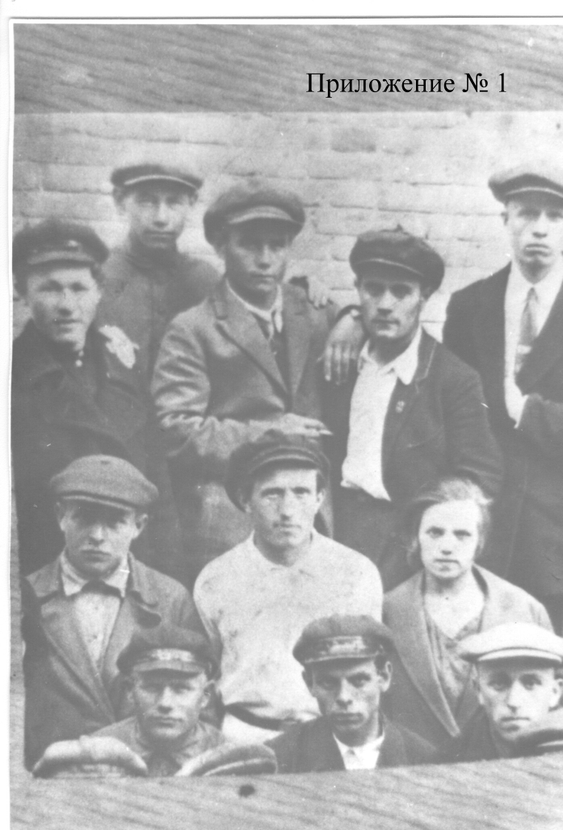
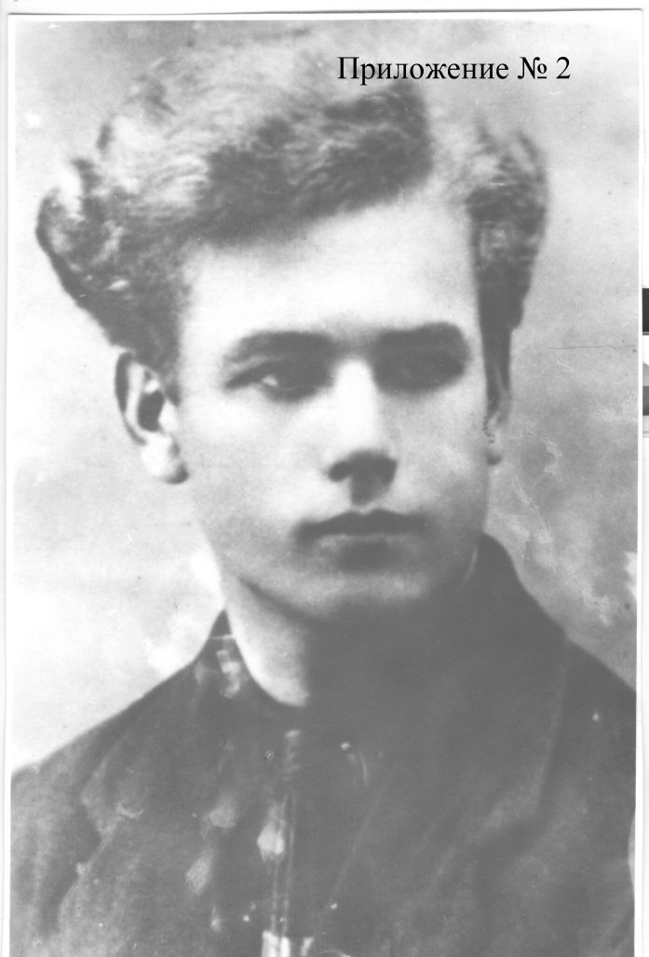

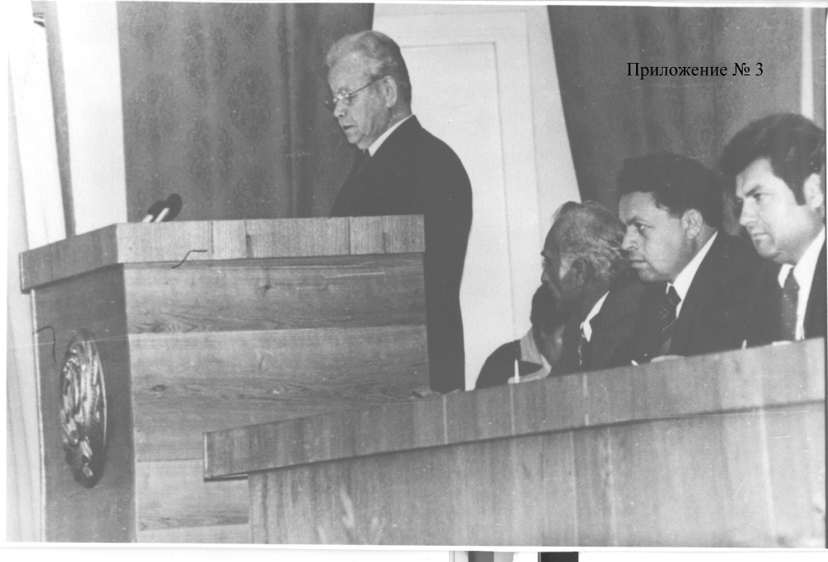

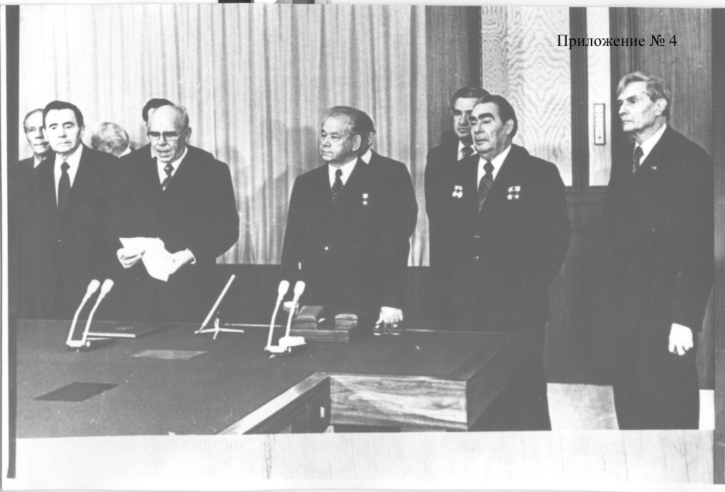

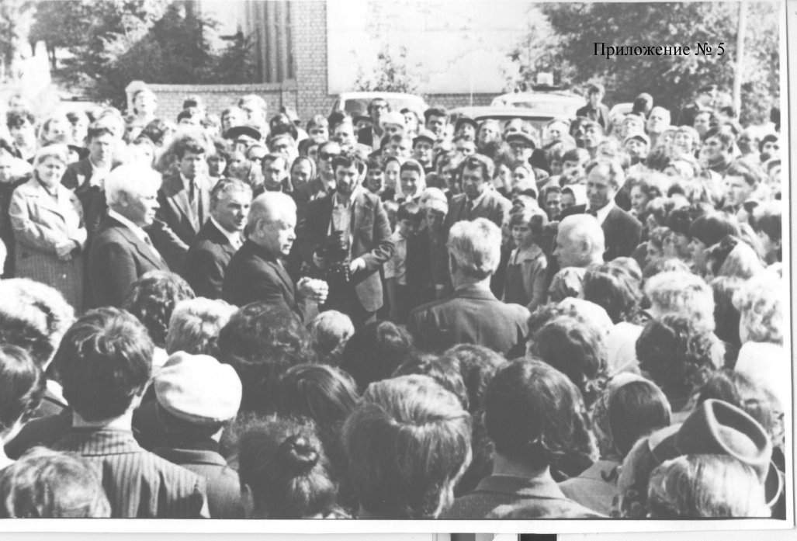

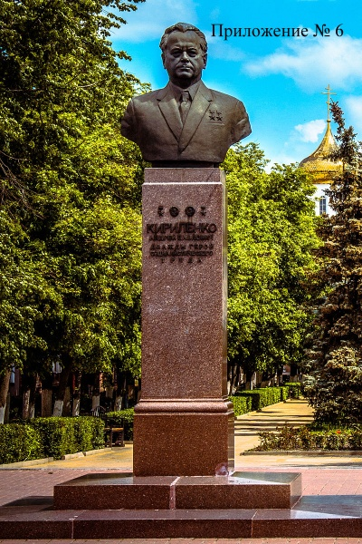

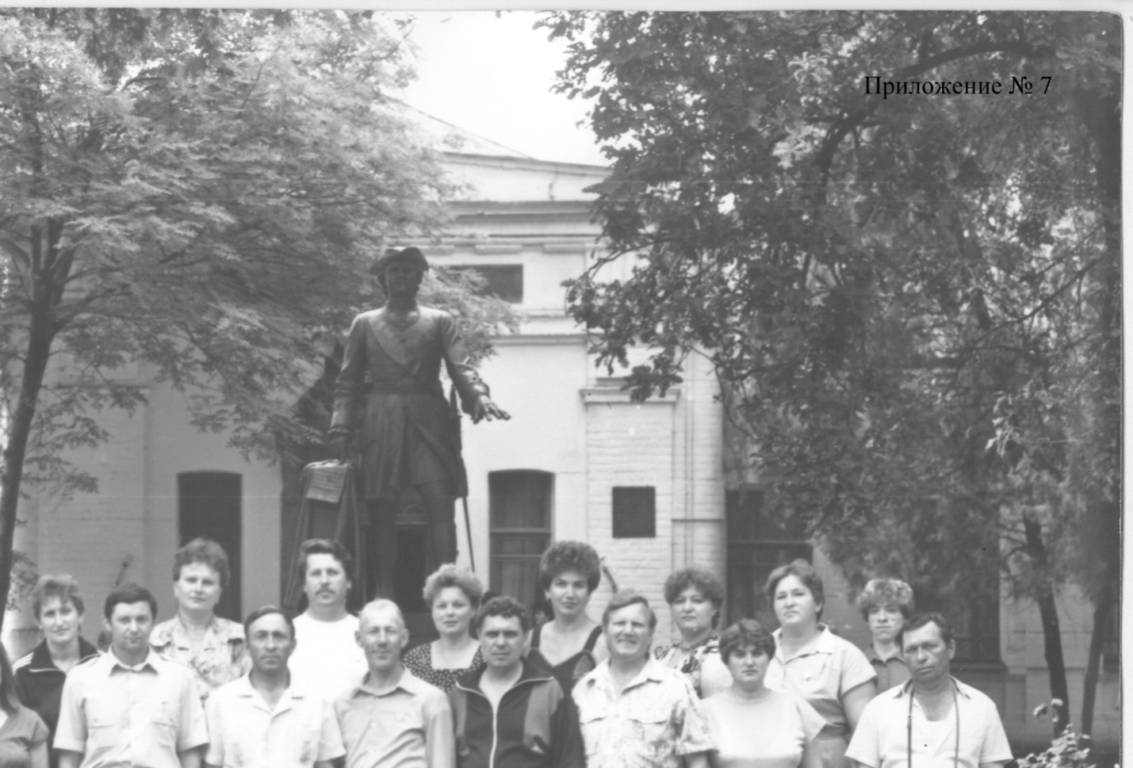
2. Шемякин А.Д.

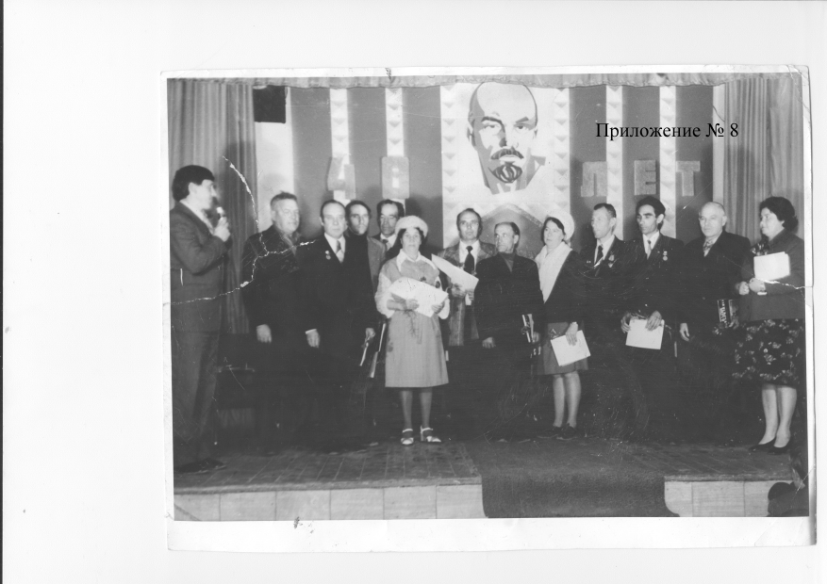

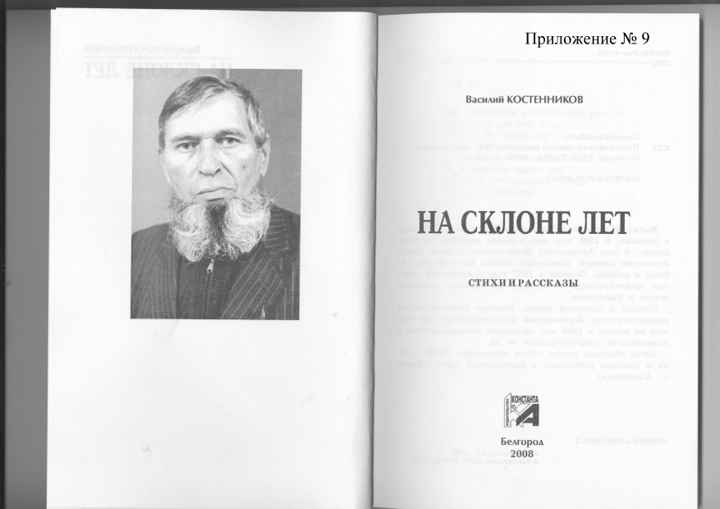
3. Костенников В.Г.

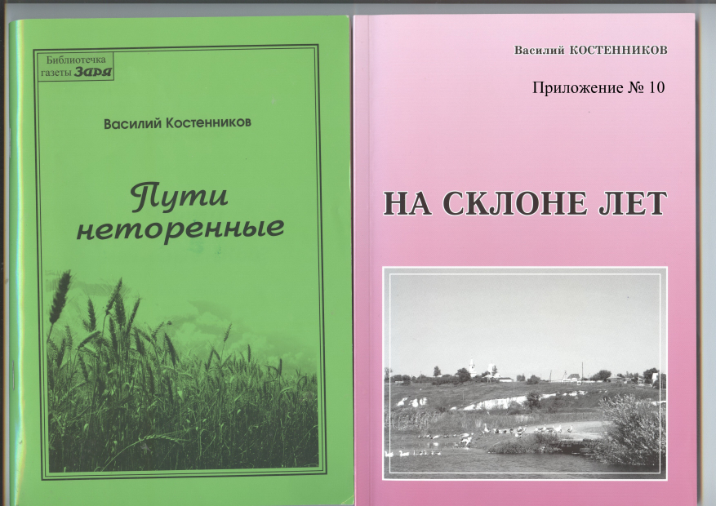

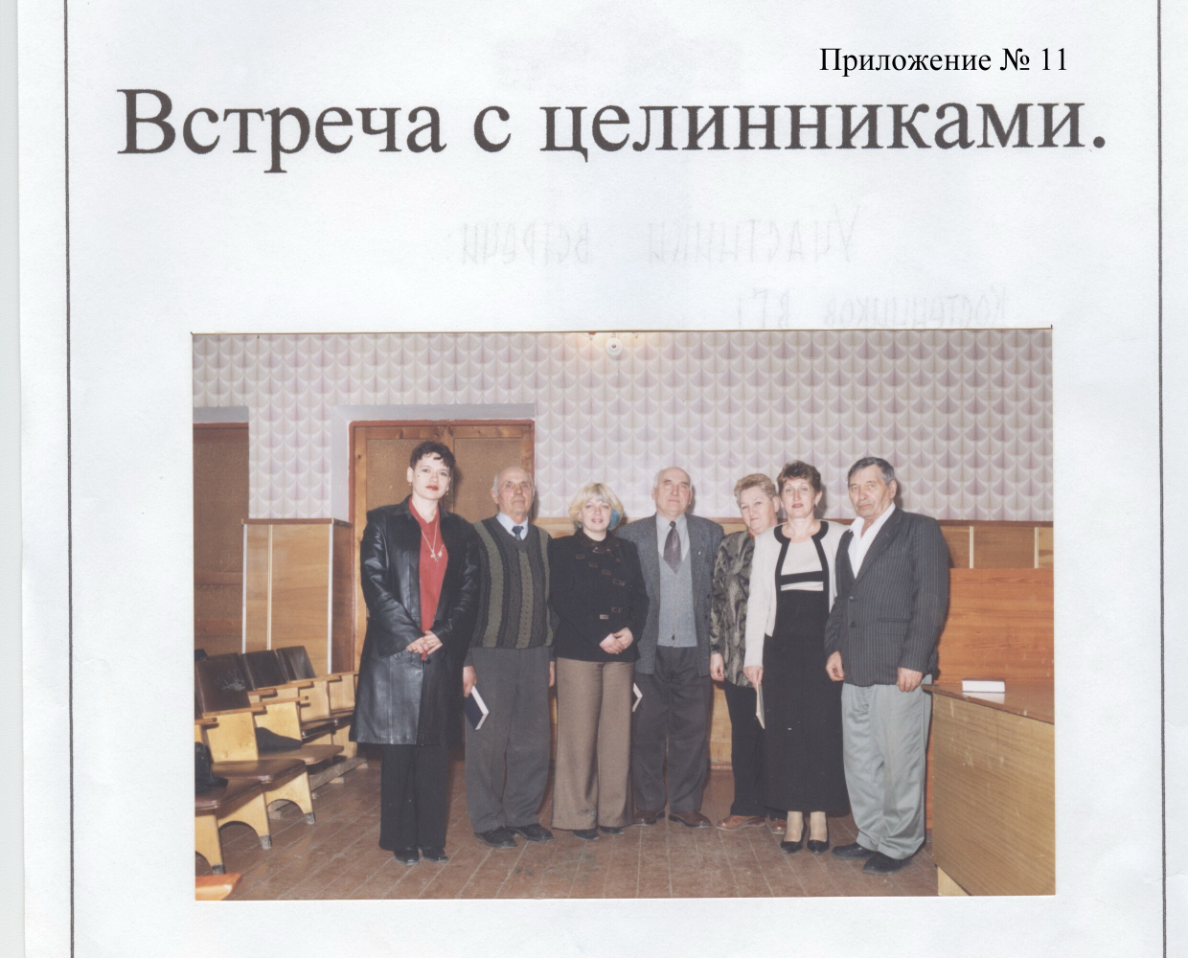

4. Рубан Н.А.
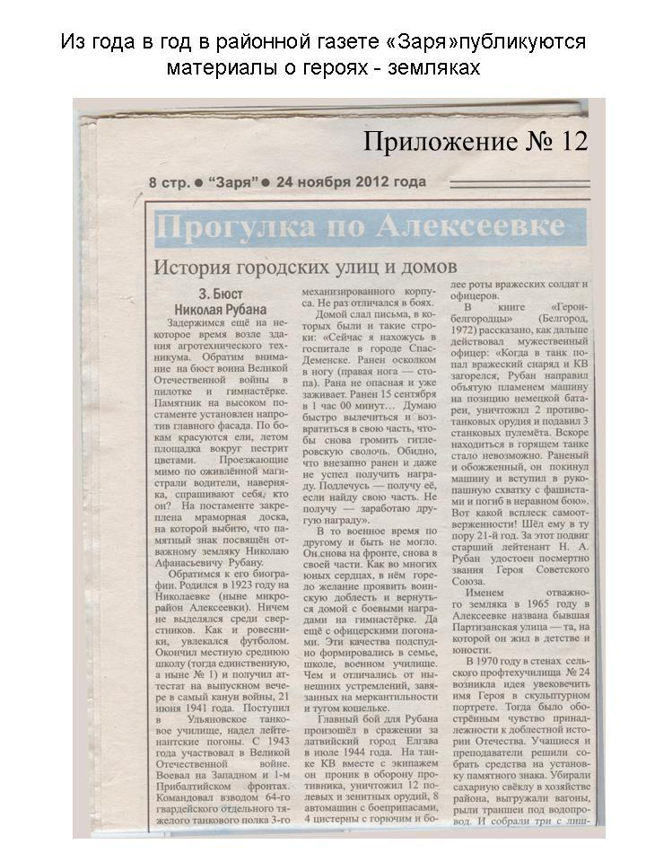

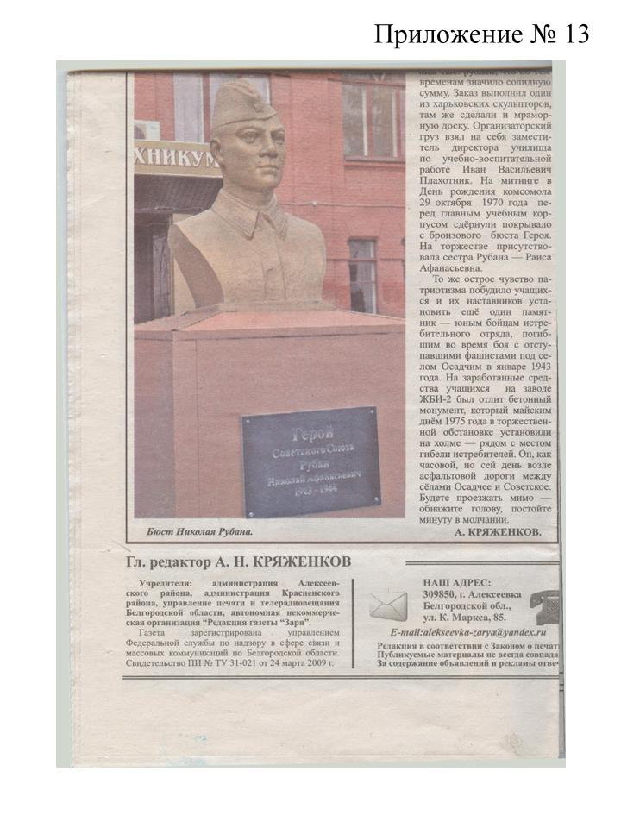

5. Алексеенко К.Я.
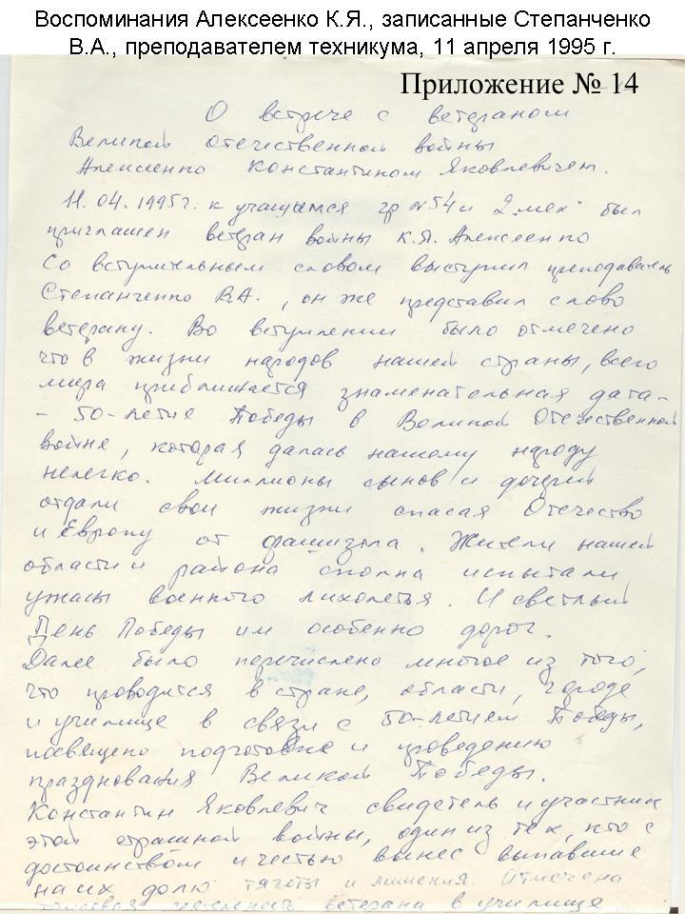

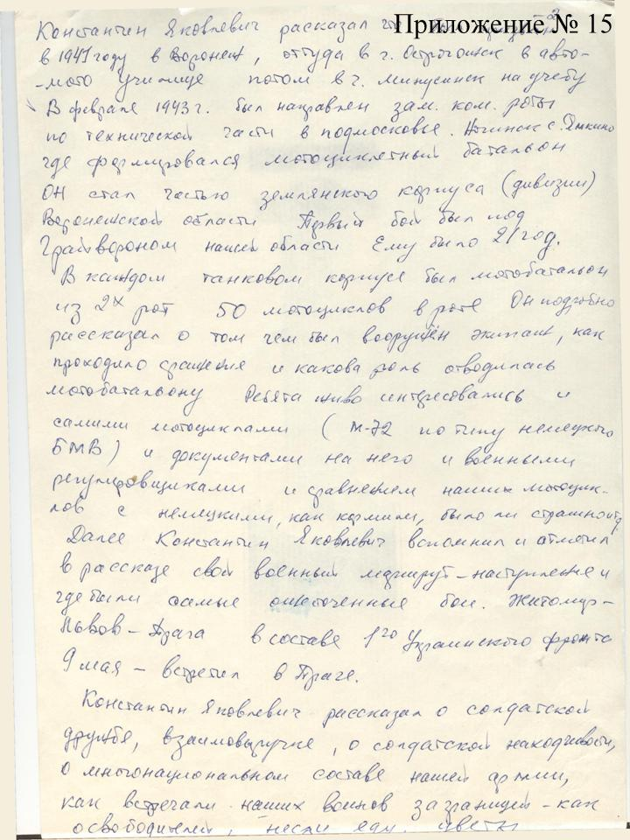

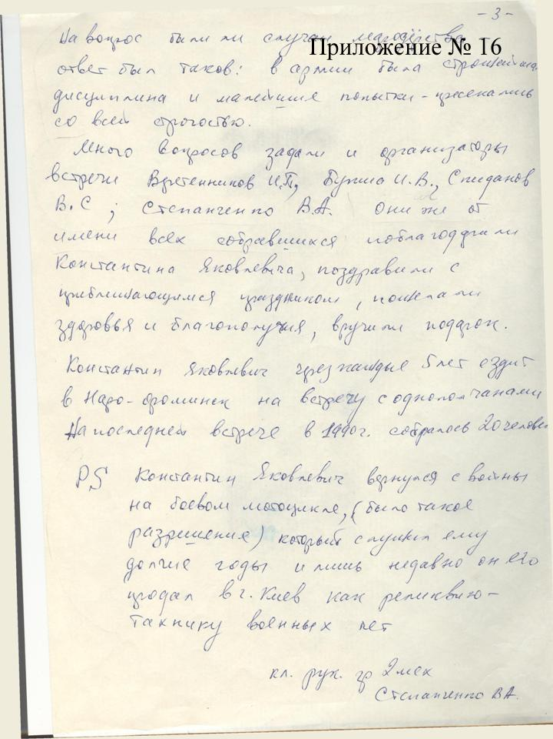

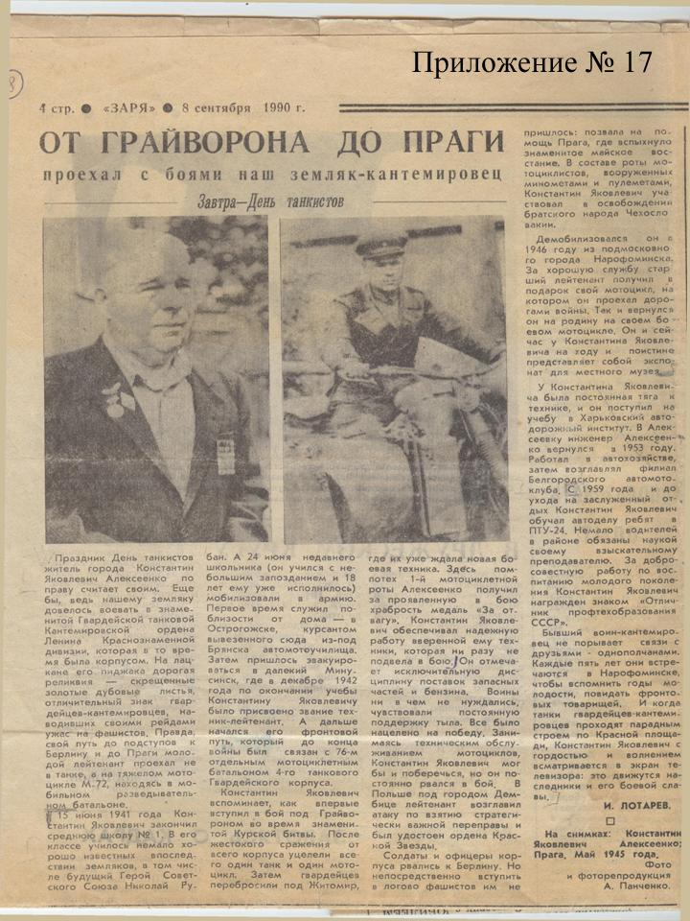

6. Кришталь А.Е.

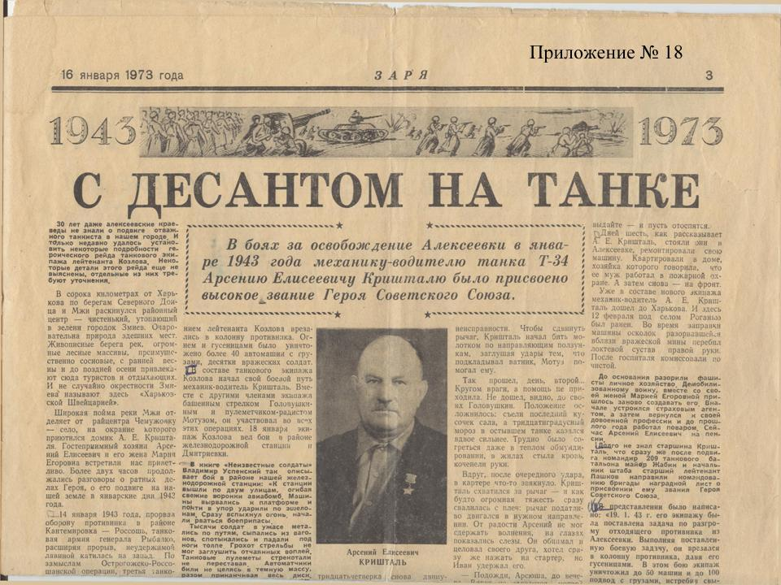

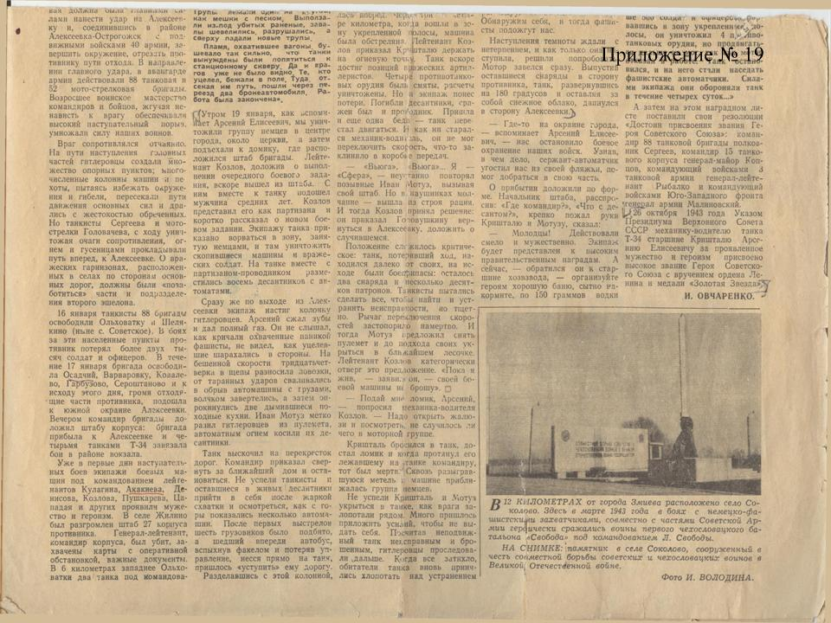

7. Акакиев П.Ф.
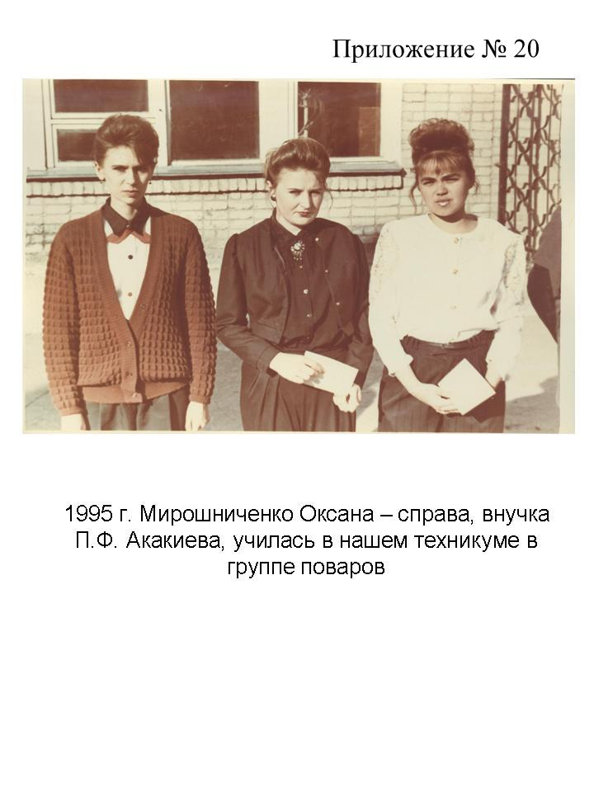

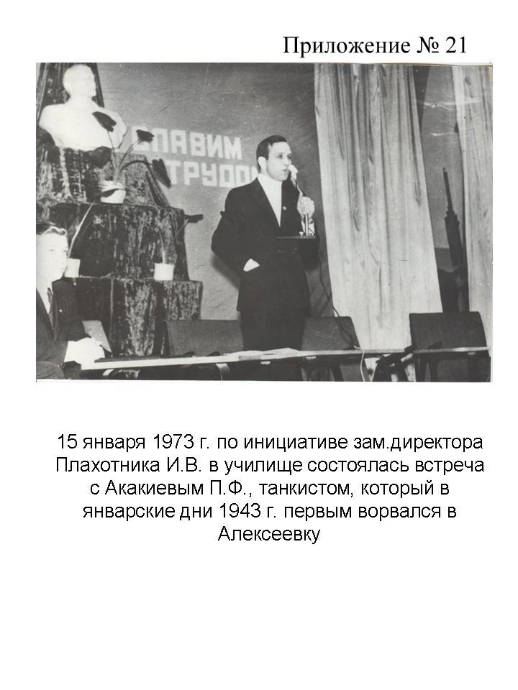

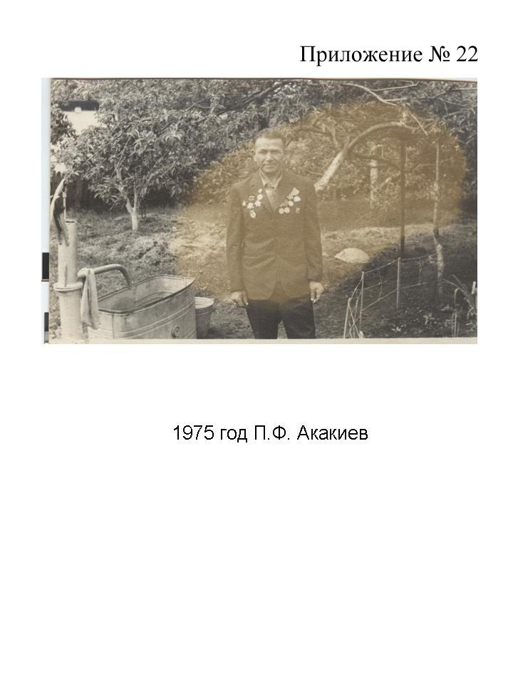

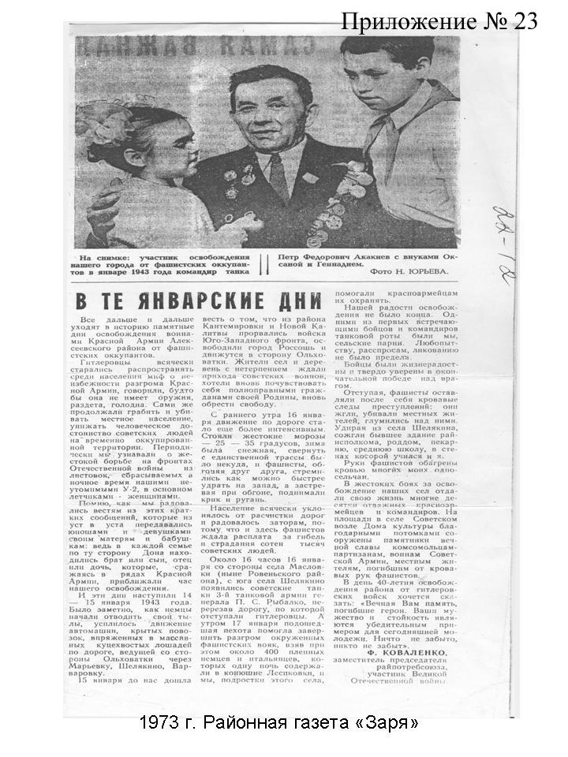

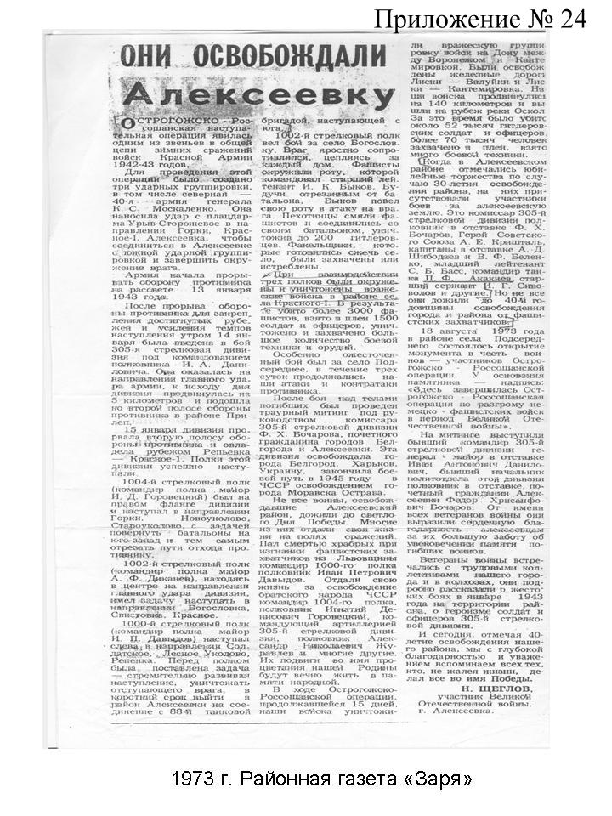

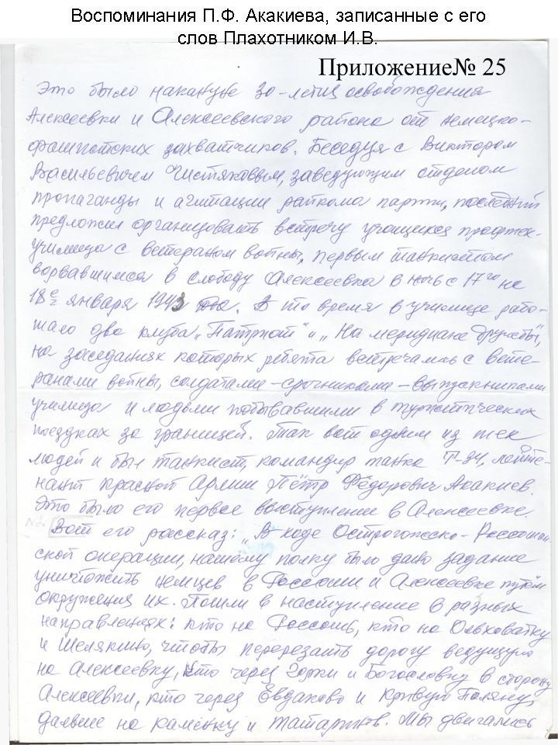

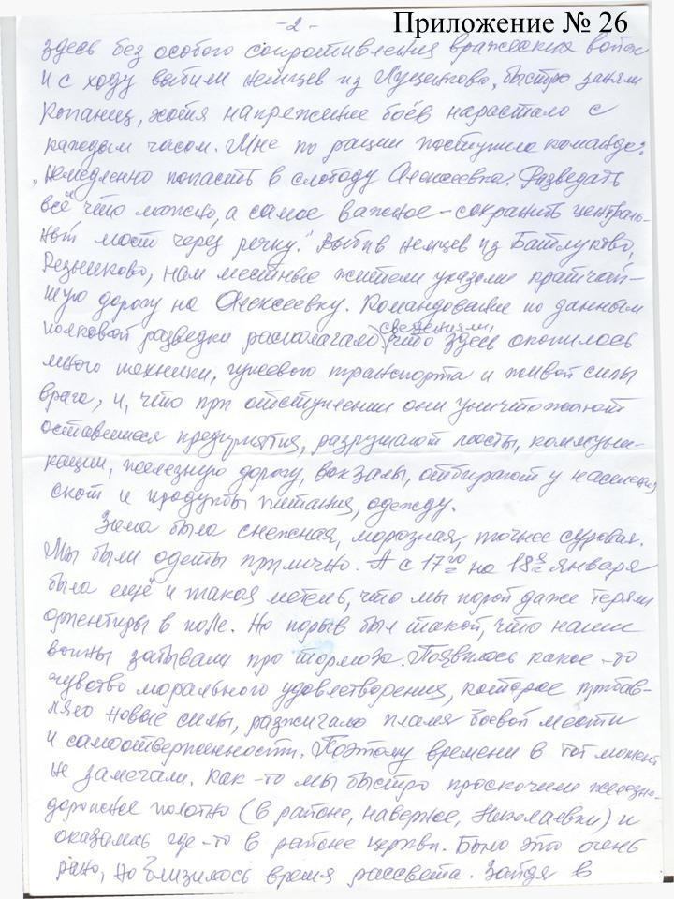

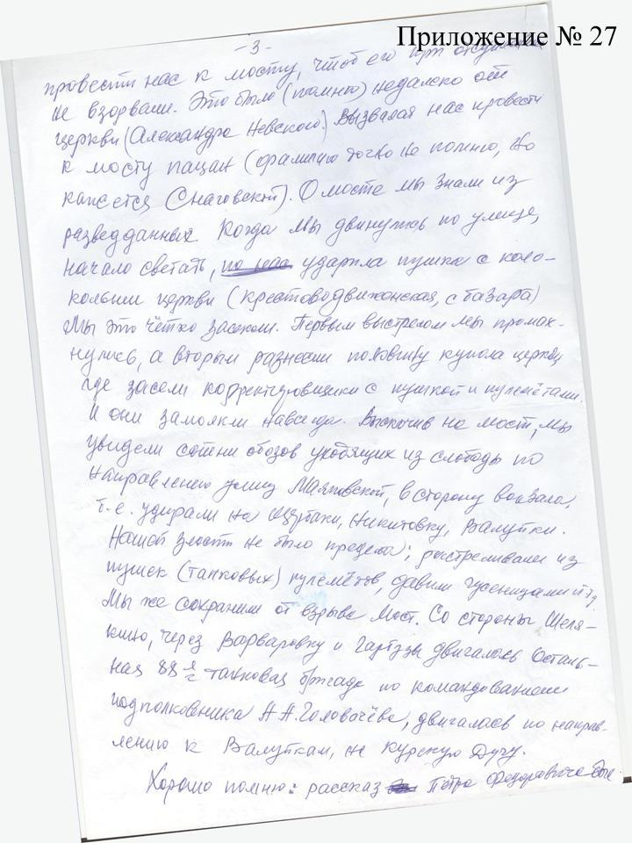

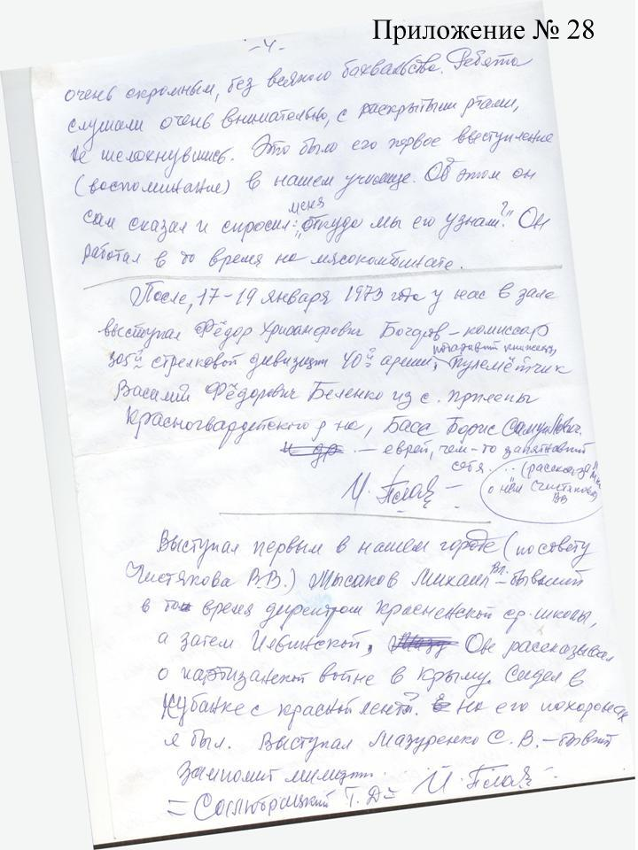

8. Негреев А.П.
